**CONTROLE BIOLÓGICO DA *TUTA ABSOLUTE* NO *SOLANUM LYCOPERSICUM,* COM *TRICHOGRAMMA PRETIOSUM***

**Celso Vitor Amaral Gontijo1*,Guilherme guerra Alves2 .**

*1Graduando em Agronomia – Centro Universitário UNA- UNA – Bom Despacho/MG – Brasil – *celsogontijoagro@hotmail.com*

*2Professor de Agronomia – Centro Universitário UNA – Bom Despacho//MG – Brasil*

**INTRODUÇÃO**

O Brasil é um dos dez maiores produtores mundiais de tomate *(Solanum lycopersicum* L). Em 2018 a produção foi de 4,1 milhões de toneladas, sendo destinados à produção uma área de 57,38 mil hectares ².

Uma das condições primordiais na redução da produtividade no cultivo do tomate são os ataques e danos ocasionados ​​por pragas. Podendo citar entres estas pragas a *Tuta Absolute* (Meyrick) (Lepidoptera: Gelechiidae), onde esta destaca-se por sua alta adaptabilidade e dificuldade em seu controle sendo uma praga que causa danos diretos e indiretos durante todo o ciclo da cultura. Outro fator que influencia a traça-do-tomateiro é sua distribuição mundial, reforçada pela comercialização entre áreas de cultivo e países 5,1. No século XX obteve-se êxito com a utilização de pesticidas, sendo possível controlar diversos organismos prejudiciais como a *Tuta Absolute*, no entanto ocasionou novas condições ambientais onde os fitopatógenos se adequaram por meio da pressão de seleção, por diversas vezes tornando-se resistentes.

Desta forma a incidência na utilização de pesticidas intensificou-se neste período, no entanto esta não foi a solução para a contenção de pragas como a *Tuta Absolute.* Já que no mesmo período os consumidores atentaram-se para os riscos ocasionados pela utilização demasiada de agrotóxicos ¹.

Assim iniciou-se a busca por uma alimentação saudável e pelo reconhecimento dos riscos ambientais ocasionados pela utilização destes produtos. Direcionado desta forma o campo de pesquisa para estratégias facultativas no controle das doenças, como agentes de controle biológico¹ e alternativos, como resíduos orgânicos - Manipueira, e indutores de resistência no contexto do controle de doenças ⁹.

O controle biológico com uso de macro e microrganismos inicia-se como uma alternativa às técnicas tradicionais de controle de pragas no decurso e após a colheita. São utilizados princípios ativos orgânicos, que partem de estratégias específicas e apropriadas ao controle/supressão de determinada espécie de pestes e pragas, relacionadas ao cultivo, com potencial para substituir os pesticidas sintéticos ou integrá-los ao seu uso ⁶, 7 .

O controle biológico de doenças e pragas (CBDP) é uma ação de controle agrícola que vem se expandindo tanto no cultivo orgânico e biodinâmico como em extensos sistemas de produção convencional, e está se tornando cada vez mais popular ⁷.

Desta forma, este trabalho objetiva trazer um relato de caso de controle biológico de *Tuta Absolute* no *Solanum lycopersicum,* com a utilização de *Trichogramma pretiosum.*

**RELATO DE CASO E DISCUSSÃO**

Em acompanhamento diário a uma lavoura, notou-se que algumas folhas apresentavam a formação de galerias nas folhas, ocasionando a danificação destas (Figura 1).

Ao realizar uma análise minuciosa, foi possível identificar ovos brancos e amarelos na região inferior das folhas no parênquima foliar e o desenvolvimento de pequenas brocas nos frutos. Sendo estes ovos característicos de lepidópteros, mais especificamente da *Tuta absoluta.*

Após a realização do diagnóstico instituiu-se o protocolo de tratamento. Optou-se em realizar o controle biológico, sendo este realizado com a inserção do *Trichogramma pretiosum,* na plantação, de forma inundativa.

A liberação ocorreu como indicado na Instrução Normativa Conjunta SDA/SDC, onde deve ser realizada a altura do terço médio e superior da planta, sendo liberado 100.000 adultos em cada ponto, e realizado pelo menos 25 pontos por hectare, sempre optando pela prática em horário com menor incidência solar. Esta liberação deve ser realizada na frequência de uma a duas vezes por semana.

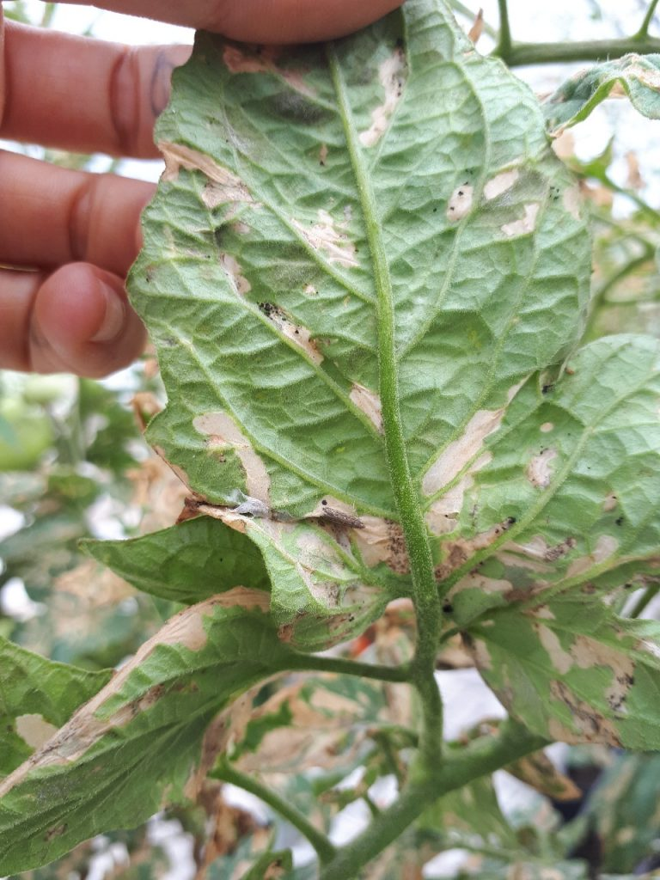

**Figura 1:** Presença de galerias nas folhas (Fonte autoral).

O *Trichogramma pretiosum,* desempenha o papel de parasitoide, adicionando no momento da reprodução seus ovos, no interior dos ovos de *Tuta Absolute,* desta forma a natalidade no *Trichogramma pretiosum* eleva*,* e da *Tuta Absolute* reduz ³. Onde obteve êxito no combate a *Tuta Absolute.*

O êxito no controle de pragas com a utilização de parasitóides depende da escolha correta da espécie e cepa utilizada, pois mesmo que classificado como um parasitóide generalista, pesquisas mostram que espécies e cepas de Trichogramma podem apresentar afinidade por determinados hospedeiros ⁴.

**CONSIDERAÇÕES FINAIS**

Estes insetos são amplamente empregados em programas de controle biológico. Já que parasitam grande número de pragas na agricultura. Como parasitam em fase larval, reduzem significamente os prejuízos nas plantações.

Desta forma destaca-se a relevância de novas pesquisas sobre o potencial do *Trichogramma pretiosum* no controle biológico de outros tipos de culturas bem como em outros tipos de pragas na agricultura.